**Pięć najbardziej obiecujących alternatyw dla śruty sojowej**

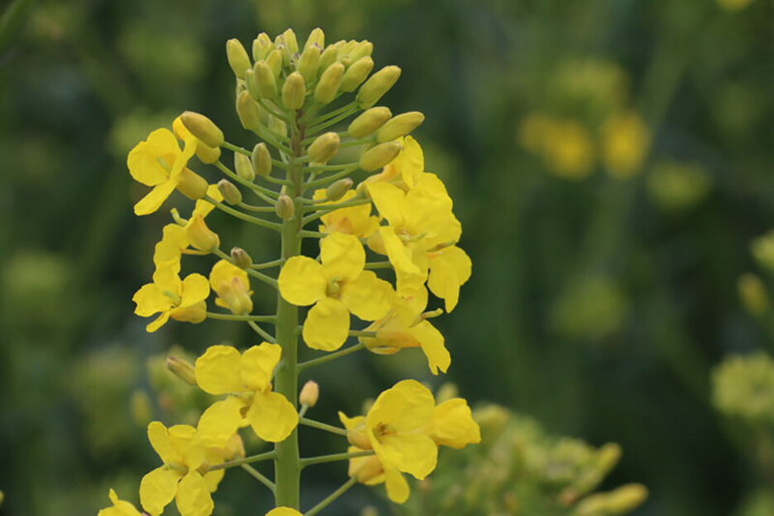

*Śruta rzepakowa ma jakość białka i profil aminokwasowy zbliżony do SBM*

**Dogłębne spojrzenie na najlepsze opcje zastąpienia soi w paszy dla różnych gatunków zwierząt gospodarskich pod względem korzyści, dostępności, wyzwań i perspektyw.**

ALTERNATYWY DLA SOI

*Autor: Treena Hein, korespondent*

Śruta sojowa (SBM) jest doskonałym źródłem białka dla wielu gatunków zwierząt gospodarskich i obecnie jest najczęściej stosowanym komponentem białkowym w mieszankach paszowych dla trzody chlewnej, drobiu i bydła mlecznego. Jednakże, ponieważ cena SBM podlega wahaniom i może być bardzo wysoka, rolnicy aktywnie poszukują składników, które mogą służyć jako jej całkowity lub częściowy zamiennik. Ponadto, produkcja soi w niektórych częściach świata wiąże się z poważnymi problemami dotyczącymi zrównoważonego rozwoju, ponieważ wiąże się z niszczeniem naturalnych użytków zielonych i wylesianiem. Z punktu widzenia zrównoważonego rozwoju zastąpienie SBM należy jednak dokładnie przeanalizować pod kątem odległości, na jaką transportowane są produkty alternatywne, potrzeby dodatkowego przetwarzania i innych czynników. Ważne są również koszty i jakość białka w produktach alternatywnych. Poniżej przedstawiamy pięć najlepszych alternatyw dla SBM pod względem profilu białka, dostępności, zrównoważonego rozwoju i nie tylko.

**1 Mączka rzepakowa ( z rzepaku 00) i inne mączki z nasion oleistych**

Mączka z nasion oleistych, substancja pozostająca po ekstrakcji oleju, oferuje znaczny potencjał zastąpienia SBM w różnych ilościach w wielu rodzajach pasz dla zwierząt gospodarskich. Szczególnie mączka rzepakowa jest wysokobiałkowa i oferuje jakość białka i profil aminokwasowy zbliżony do SBM. Ze względu na zwiększenie areału upraw rzepaku w Europie, Kanadzie, USA i Australii, mączka rzepakowa stała się ważnym elementem żywienia wielu gatunków zwierząt gospodarskich, zwłaszcza bydła mlecznego i trzody chlewnej. Podaje się ją również dla drobiu i niektórych gatunków akwakultury. Jednak w wielu częściach Stanów Zjednoczonych mączka rzepakowa nie jest opłacalną lub trwałą alternatywą dla SBM, ponieważ brak możliwości rozdrabniania nasion rzepaku w pobliżu oznacza, że mączka rzepakowa musi być transportowana na duże odległości. Dzięki wysiłkom hodowlanym w rzepaku udało się zredukować poziom glukozynolanów (które, jeśli są podawane w dużych ilościach, mogą negatywnie wpływać na zdrowie i wydajność zwierząt) prawie do zera. W niektórych częściach świata istnieją obawy, że śruta rzepakowa (canola- rzepak 00 ) może być mieszana ze śrutą rzepakową, ale sprzedawana wyłącznie jako śruta rzepakowa o zredukowanym poziomie kwasu erukowego). Chociaż śruta rzepakowa może być odpowiednią alternatywą żywieniową dla SBM, na przykład dla krów mlecznych, to globalna podaż rzepaku jest mniejsza niż rzepaku canola (rzepak 00), a jego profil aminokwasowy jest mniej korzystny. W mączce znajdują się również czynniki antyodżywcze, które powodują dodatkowe koszty związane z przetwarzaniem i/lub suplementacją enzymatyczną. Oprócz śruty rzepakowej canola 00 i rzepakowej poszukuje się mączek z nasion słonecznika, orzeszków ziemnych i sezamu. Stwierdzono, że makuch/mączka z pestek dyni jest dobrym substytutem SBM w diecie krów mlecznych pod względem wydajności produkcji mleka, fermentacji w żwaczu i strawności.

**2 Nasiona roślin strączkowych (groch i fasola)**

Różne rodzaje nasion roślin strączkowych jako zamiennik SBM mają niewiele wad, z wyjątkiem tego, że może być konieczny transport. Rosnący popyt na produkty białkowe pochodzenia roślinnego przeznaczone do spożycia przez ludzi oznacza, że zwiększa się areał upraw wysokobiałkowych roślin strączkowych, takich jak groch zwyczajny. Części upraw, które nie nadają się do spożycia przez ludzi, były badane przez ponad dwie dekady jako komponent paszowy, który mógłby częściowo lub całkowicie zastąpić źródła białka, takie jak OMP i inne składniki, takie jak ziarna zbóż dla bydła mięsnego, owiec, bydła mlecznego, trzody chlewnej i drobiu. Oprócz białka, groch i fasola zawierają również węglowodany i dlatego są źródłem energii w diecie. Groch zwyczajny charakteryzuje się wysoką strawnością i wysoką zawartością białka surowego oraz niską zawartością włókna. Wykazano, że jest bardzo smaczny dla bydła i może być najbardziej odpowiedni do stosowania, gdy ważniejsza jest zarówno smakowitość, jak i gęstość odżywcza, na przykład w paszach uzupełniających i dietach odżywczych. Ciecierzyca jest oceniana pod względem wartości odżywczej jako składnik pasz dla przeżuwaczy. Fasola Faba stanowi opcję dla białkowego komponentu paszy dla bydła, który może być przetwarzany w gospodarstwie. Zawierają one mało oleju i nie zawierają enzymów antyodżywczych, dlatego nie wymagają prażenia. Fasola jadalna (navy, pinto, kidney itd.) może być podawana bydłu na poziomie 10-20% suchej masy dawki, ponieważ wyższe poziomy mogą powodować biegunkę. Zaleca się, aby producenci powoli przystosowywali bydło do diety zawierającej fasolę jadalną.

**3 Mączka z owadów**

Mączka z owadów jest rosnącą alternatywą dla innych źródeł białka paszowego, takich jak SBM. Jest ona pożywna, ekonomiczna i może być produkowana lokalnie. Mączki z owadów mogą zawierać do około 80% białka, jak również kwasy tłuszczowe i peptydy przeciwdrobnoustrojowe. W szczególności mączka z muchy czarnej zawiera znacznie więcej lipidów i wapnia w porównaniu z SBM. Szczególnie nadaje się do podawania białka owadziego niektórym gatunkom zwierząt gospodarskich, takim jak ryby i drób, ponieważ owady są naturalnym źródłem pożywienia dla ich dzikich odpowiedników. Ponieważ owady żywią się odpadami spożywczymi, ten składnik białkowy jest wysoce zrównoważony, dlatego też mączka z owadów jest znana jako pasza "gospodarki okrężnej". Produkcja mączki owadziej dla różnych sektorów hodowlanych wzrasta w Europie, Ameryce Północnej, Australii i poza nią, ale potrzeba czasu, aby zdolności produkcyjne znacznie się zwiększyły. Istnieją obawy dotyczące dokładnego etykietowania, a także nakładów. Naukowcy badają obecnie metody testowania, aby upewnić się, że zawartość danego produktu zawierającego mączkę z owadów jest zgodna z etykietą pod względem gatunku owadów, a co ważniejsze, że owady nie były karmione żadnymi produktami zwierzęcymi. Karmienie owadów produktami pochodzenia zwierzęcego jest zabronione w większości części świata, podobnie jak w przypadku innych gatunków zwierząt gospodarskich, aby zapobiec potencjalnemu przenoszeniu chorób odzwierzęcych, takich jak choroby prionowe. Chociaż istnieje ogromny potencjał w mączce z owadów, eksperci uważają, że potrzebujemy więcej badań, aby określić, czy istnieje zrównoważona rentowność w jej produkcji. Ponadto, potrzebna jest większa promocja mączki owadziej jako składnika paszy, aby zbudować zainteresowanie i akceptację konsumentów.

**4 Ziarno przepracowane przez browar (BSG) -młóto browarniane**

Młóto browarniane (BSG) to pozostałość po warzeniu piwa na bazie jęczmienia, pszenicy, kukurydzy, ryżu lub owsa. Od dawna jest to tradycyjny składnik paszy dla bydła, a w niektórych krajach w ograniczonym zakresie stosuje się go również w żywieniu świń. Jest to wysoce smakowity, wilgotny, tani składnik białkowy, który jest również bogaty w lipidy i błonnik. Ma niską zawartość skrobi (energii) i wymaga źródła azotu, takiego jak mocznik, aby zapewnić pełny zestaw aminokwasów wymaganych przez krowy.

BSG zawiera również wysoki poziom witamin i minerałów, ale jeśli ten komponent paszowy stanowi znaczną część diety bydła, należy zapewnić uzupełniający wapń. Stwierdzono, że BSG może być odpowiednim zamiennikiem SBM lub mączki rybnej w dietach dla akwakultury. W szczególności naukowcy odkryli, że składnik ten może zastąpić do 100% SBM bez znaczącego ograniczenia wzrostu tilapii. Wysoka zawartość włókna ogranicza jego zastosowanie w przypadku kurcząt brojlerów, ale może być stosowany z pewnym powodzeniem.

Koszt BSG może ulegać wahaniom. BSG wymaga specjalnego traktowania i przechowywania i najlepiej podawać go zwierzętom gospodarskim wkrótce po dostawie, aby uniknąć zepsucia. Ponadto jego wysoka zawartość wilgoci, wynosząca do 80% wody, może powodować wysokie koszty transportu na duże odległości. Ponieważ duże ilości BSG są dostępne w lecie, kiedy produkcja piwa osiąga szczyt, ale w czasie, kiedy bydło przebywa na pastwiskach, BSG można suszyć lub silosować, tak aby można było karmić nim bydło w zimie, kiedy pastwiska nie są dostępne. Wiąże się to z dodatkowymi kosztami, ale na niektórych obszarach suszenie można przeprowadzić z wykorzystaniem ciepła słonecznego. Kiszonka BSG musi być ostrożnie zarządzana pod względem temperatury, pH i innych czynników.

**5 Białko jednokomórkowe (SCP)**

Białka jednokomórkowe (SCP) (rosnące drożdże, bakterie lub mikroalgi) są aktywnie badane jako białkowy składnik paszy, jak również jako źródło tłuszczu dla różnych rodzajów zwierząt gospodarskich, ale obecnie istnieją obawy dotyczące kosztów. Konieczna jest również produkcja na dużą skalę. SCP z drożdży i bakterii jest od niedawna sprzedawany jako składnik pasz dla akwakultury, ale już w latach 90. w Finlandii był on sprzedawany (przy użyciu odpadów leśnych) jako składnik pasz dla świń. SCP z drożdży jest badany jako pasza dla bydła mlecznego, kurcząt i świń - a w przypadku brojlerów istnieją pewne dowody na to, że niektóre gatunki mogą potencjalnie zastąpić antybiotyki podawane w paszy ze względu na ich właściwości przeciwdrobnoustrojowe.

Szybkie tempo wzrostu drożdży i bakterii oznacza, że organizmy te stanowią obiecującą ekonomiczną metodę produkcji oleju i białka na dużą skalę, ale wymagany jest wkład w postaci łańcuchów węglowych. Podobnie, heterotroficzne mikroalgi są uprawiane na ograniczoną skalę w celach komercyjnych, zarówno dla białka, jak i oleju na paszę dla akwakultury.

Podobnie jak w przypadku drożdży i bakterii, do produkcji mikroalg wymagany jest wkład węgla, wraz z niektórymi minerałami śladowymi, a tempo wzrostu jest wolniejsze. Niektórzy naukowcy stwierdzili, że mikroalgi mogą być lepiej włączone do diety kurcząt poprzez zastosowanie enzymów węglowodanowo-czynnych, które zwiększają biodostępność składników odżywczych. Niektóre badania wykazały, że mikroalgi mogą być wykorzystywane jako źródło białka dla krów mlecznych w okresie laktacji w systemach intensywnej produkcji mleka, co czyni je odpowiednim substytutem dla SBM lub bobu. W przyszłości może być możliwa produkcja "autotroficznych" mikroalg na dużą skalę (gdzie proces fotosyntezy jest wykorzystywany przez te organizmy do wychwytywania CO2 z powietrza jako źródła węgla). Jednakże, zapewnienie wystarczającej ilości światła docierającego do wszystkich komórek glonów w miarę wzrostu ich zagęszczenia w czasie wymaga innowacyjnej konstrukcji zbiornika i/lub systemów oświetleniowych.

**Inne obiecujące alternatywy**

Pewien odsetek SBM można również zastąpić u bydła produktami ubocznymi kukurydzy, w tym ziarnem gorzelniczym, paszą z glutenu kukurydzianego i glutenem kukurydzianym.

Koncentrat białkowy z jęczmienia paszowego jest również aktywnie sprzedawany w USA i Europie jako składnik paszowy dla gatunków akwakultury. Jęczmień jest uprawą zrównoważoną, ponieważ rośnie na obszarach, na których inne uprawy spożywcze nie radzą sobie najlepiej, potrzebuje mało wody i niewielkich nakładów, nie jest modyfikowany genetycznie i jest stosunkowo tani.

**Tłumaczenie PZZHiPD**

***FINANSOWANE Z FUNDUSZU PROMOCJI MIESA DROBIOWEGO***